节食后身体会有那些反应？教你3步科学减肥

在减脂期，饮食的改善，是可以左右减肥的成功与否的。

所以很多人提到减肥，就会首先想到饮食上面，这没有问题。

但如果把节食作为你减肥的主要方法，那就不对了，虽然节食在短期内有一定的效果，但这个效果确如昙花一现。

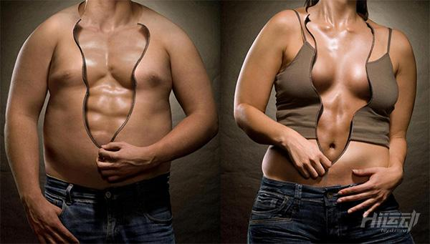

你想象中的节食减肥路线是这样的：

节食→减少热量摄入→增加热量差→成功减脂→恢复饮食→保持不变。

而身体实际情况确实这样的：

节食→受到刺激降低基础新陈代谢→（运动）增加消耗→调整身体再次降低基础新陈代谢→恢复饮食→储存多余热量→反弹！

科学的减肥从下面三点入手：

一、饮食方面

三餐不能缺少，早餐尽量多吃，完成少吃，在食物选择上，尽量低油脂，要不吃垃圾食品以及碳酸饮料，少吃零食，零食中为了调口味都会增加一些糖类等让你胃口大增的添加剂，不利于减脂。

多吃一些粗粮，燕麦等，补充足量蛋白质以及蔬菜类。

有人觉得吃晚饭不利于减脂，会用水果代替，就觉得会瘦，水果里糖分很多，睡前吃很容易堆积脂肪。

不如吃一些蔬菜与全麦面包，水果尽量放在早上吃。

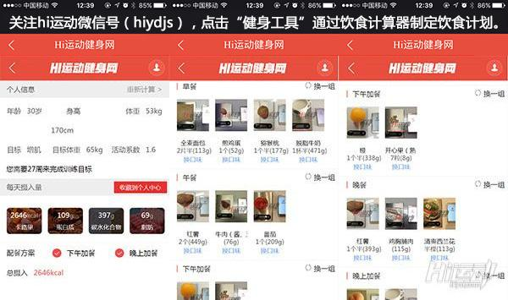

二、运动与消耗

基础代谢：力量训练来增肌，肌肉所消耗的热量要远远高于脂肪，所以在训练的时候应同时进行有氧运动燃脂与力量训练增肌。以增加身体的基础代谢消耗。

体力劳动：日常的人体活动都会消耗热量，所以平时日常生活中，不要偷懒，能走路就别坐车，能爬楼梯就别坐电梯，高楼层的话，可以提前几层下电梯，爬几层楼梯也会增加人体的消耗。

大部分的肥胖也跟懒惰的性格有关系，所以与其说减肥，不如说改掉懒惰的毛病更为贴切。

脑力劳动：经常进行脑力劳动也会增加热量消耗，当然这个不可强求。

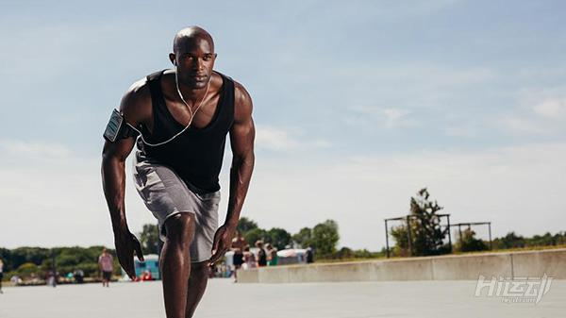

三、循序渐进

以上两点都是减肥中所必备的两步骤，但以上的两个过程，都需要循序渐进的进行，不要一下就完全改变，给身体一个适应期，不断的，一点点的改变，才能让你更容易坚持，效果也会更好。

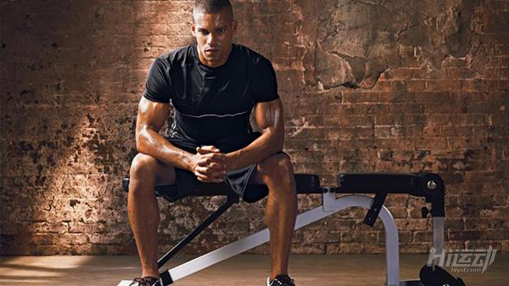

不要相信短期内就能减肥成功的鬼话，减肥就是跟以往的生活习惯说拜拜，长期的一点一滴的改变，把不良的生活习性都消除，才是维持健康的正道。

健身健身，先有健康，再有体型。